Protokoll från styrelsens sammanträde |  | Föreningssparbankens fastighetsbyrå, Rörstrandsgatan 28, 2005-10-25 kl 18.30
Närvarande: | Fredrik Drougge, president  Staffan Haglund, inkommande president  Gillis Wikander, vice president  Roland Fernström, sekreterare  Anders Brynielsson, skattmästare  Curt Lindenbaum, klubbmästare/programchef  Hans Hogseth, past president
Frånvarande: | Inge Pierre, klubbmästare/programchef

1. Föregående protokoll.
Protokoll från föregående sammanträde 2005-08-23 föredrogs och godkändes. Konstaterades att Ulla Lindberg fixat böcker och Inge Pierre inhandlat nyckelringar att användas som gåvor till föredragshållare.
2. Klubbens ekonomiska läge.
Anders Brynielsson redovisade förslag till budget 2005-06. Utgångspunkten bedömdes vara såsom tidigare år enl. styrelsebeslut vid föregående sammanträde. Dessutom hade klubben under föregående verksamhetsår gjort en ekonomisk storsatsning på 50års jubiléet, ytterligare en anledning ta det lite lugnt i år..
Oklarheten vid föregående styrelsesammanträde betr. klubbens engagemang i den sk ”Drogsnurran” hade retts ut av. Anders Brynielsson. Förra verksamhetsåret (2004-05) fanns i budgeten avsatt 2 000 kr, som dock ej betalats ut. Även i detta budgetförslag fanns avsatt 2 000 kr. Dock fanns synpunkter på vårt engagemang i projektet, se nedan under punkt 4.
Principdiskussioner hade förevarit under senaste månaderna mellan distriktet centralt och klubbens skattmästare om beräkningsgrunder för klubbens avgifter. Distriktet har hävdat att avgifter skall beräknas på uppgifter i en central medlemsdatabas (35 medlemmar). Anders har utgått från den reella medlemssitustionen per halvårsskiftet (32 medlemmar), en beräkning som också utgör underlaget i föreslagen budget. I medlemsmatrikeln framgår att vi är 33 medlemmar – en person som har slutat har av någon anledning inte blivit struken.
Samtliga medlemmar hade betalt halvårets medlemsavgift. Kunde konstateras dels att ett retorikstipendium från 2000 ej betalats ut samt att det fanns anledning förmoda ett tillkommande stipendietillskott om 10 000 kr.
Styrelsen beslöt dels godkänna budgetförslaget dels stödja Anders beräkningsprincip att vi skall betala distriktet med utgångspunkt från den reella medelmssituationen per redovisningsdag (i detta fall 050701).
3. Medlemsutveckling, nya medlemmar, mm.
Björn Cedervall hade begärt närvarobefrielse vilket styrelsen beviljade för innevarande verksamhetsperiod (dvs. längst tom 2006-06-30).
Arbetet med att rekrytera och ta hand om nya medlemmar fortskrider. Gillis Wikander och Fredrik Drougge ventilerade därutöver förslag på nya medlemmar. De som under senaste månaderna uppvisat låg närvarofrekvens har kontaktats.
4. Sponsring av Lugna gatan.
Lugna Gatan finns representerad i västerort med en enhet i Hässelby Strand. Man bedriver verksamhet på .

weekendkvällar/nätter. Dock har man vissa lokal- och ekonomibekymmer. RK Hässelby resp. Lunda är intresserade av att stödja verksamheten. Förslag att även vi bör stödja aktiviteterna mot möjligheten att få någon form av reklam på personalens jackor. Projektet har fördelen att bedrivas inom vårt område och att vi på detta sätt ges en möjlighet att ”synas”. Samtidigt kan samarbetet med vår systerklubb i Hässelby stärkas.
Styrelsen beslöt engagera sig i projektet enligt förslaget och utreda vad det skulle kosta. Chefen för verksamheten i Västerort skulle inbjudas till klubben. Samtidigt föreslogs att klubben avvecklar sitt engagemang i Drogsnurran. Fredrik Drougge uppdrogs svara för dessa styrelsens ambitioner.
5. Vänskapsklubb, skålprojekt.
Kunde konstateras att intresset för att utveckla närmare kontakter med en vänskapsklubb rönt svalt intresse. Därför föreslogs i stället minska på ambitionerna genom att satsa på någon form av ”skål”- uppslag. I diskussionen föreslogs bla utväxlandet av skål med vår systerklubb i Hässelby. Beslöts att föra synpunkterna vidare till vänklubbskommittén (Hans Hogseth, Fredrik Drougge och Staffan Haglund) för ev. åtgärd.
6. Hemsidan/Fotomatrikel.
Håkan Rosander har under oktober fotat i stort sett alla medlemmar. Fredrik Drougge skulle kontakta de få återstående. Fotomatrikeln skulle, som tidigare beslutats, presenteras på webben via vår hemsida. En enkel utskriftsvariant skulle också framställas.
Klubbens programverksamhet måste hållas àjour. Information om klubben mm måste snarast inordnas i distriktets webbverksamhet. Styrelsen förutsatte att detta var på gång via webbkommittén. Curt Lindenbaum uppdrogs följa upp detta via en kontakt med kommitténs ledamöter - Thomas Fridlund och Håkan Rosander.
7. Klubbprogram, föredrag och övriga styrelsemöten.
Redovisades arbetet med program för den närmaste tiden. Styrelsen lämnade vissa synpunkter. Tisdagen den 15 november 2005 var avsatt som årsmötessammanträde. Kompletterande föredrag kunde troligtvis bli aktuellt. Programansvariga uppdrogs förbereda den eventualiteten. Kallelse och uppdrogs Roland Fernström skicka ut i början av nästkommande vecka.
Diskuterades förslag till kvällsmöten/träffar. Styrelsen beslöt stödja förslaget att besöka Stadshuset 2005-11-23. Besöket skulle avslutas med någon form av enklare förtäring på restaurang i närheten..
8. Övriga frågor.
RK Hässelby hade liksom tidigare år inviterat klubben till julbord på Tranebergsstugan 2005-12-08. Styrelsen beslöt stödja inbjudan och rekommendera klubbens medlemmar att gå.

Information om vårens GSE-utbyte med Australien (2006-02-25 – 03-24) hade inkommit och diskuterades. Styrelsen beslöt att skyndsamt utreda om det fanns kandidater som vår klubb kan föreslå. Ytterligare information skulle via Fredrik Drougge skickas ut till medlemmarna eller kan fås via GSE-hemsidan eller kan laddas ner (aktuella dokument) från distriktets hemsida.
Den 19 november genomförs distriktskonferensen på Hasselbacken. Fredrik Drougge och ev. Roland Fernström representerar klubben. Roland kan behöva ersättas med någon annan (ev. fler är välkomna (300 - 400 kr) exkl middag). Ytterligare info om distriktskonferensen kan fås via länken.

Åke Kahlin har skänkt klubben 5.000 kr. Föreslogs att han inbjuds till kvällsträffen på Stadshuset. Beslöts vidare att klubben skulle sända honom samt Stig Nilsson en julblomma.

9. Nästa sammanträde.
Nästa styrelsemöte är 2006-02-02 hos Hans Hogseth.

Vid protokollet
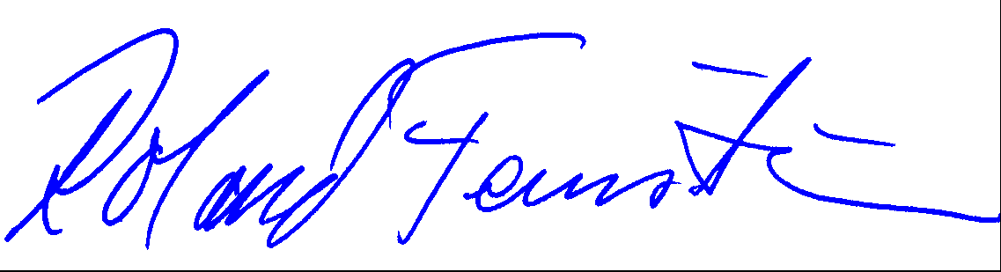
Roland Fernström

Justeras

Fredrik Drougge

